**Heeresma-En steeds**

Gedicht van de Week

Week 37- 2020

[www.arspoetica.nl](http://www.arspoetica.nl)

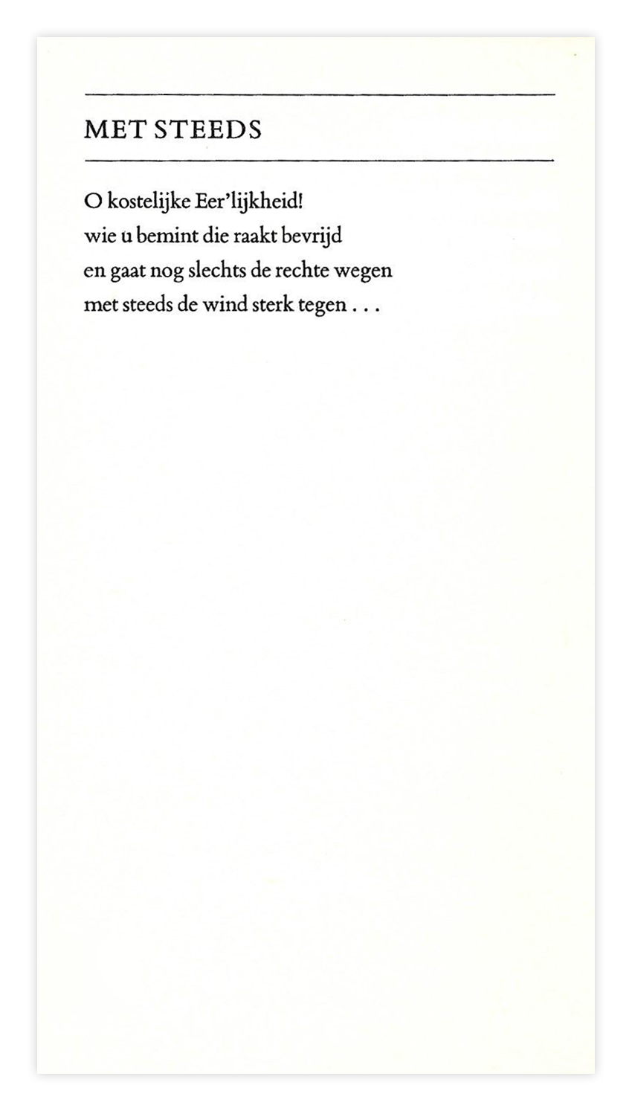

De schrijver van het gedicht van de week is vooral bekend door zijn proza, maar debuteerde met gedichten: “Kinderkamer” (1954).

De romans en verhalen van Heere Heeresma (1932-2011) zijn aanvankelijk realistisch en zakelijk geschreven (o.a. het verfilmde “Een dagje naar het strand”, resp. 1962 en 1984) , later overheerst het parodiërende in zijn stijl, hoewel wel degelijk onderwerpen serieus worden benaderd: “Han de Wit gaat in ontwikkelingshulp”(1972) en “Zwaarmoedige verhalen voor bij de centrale verwarming” (1973). Er wordt een navrant beeld van de treurige alledaagsheid geschilderd. In zijn pornografische werk en zijn [detectives](https://literatuurmuseum.nl/artikelen/het-vuurwapen-van-de-gebroeders-heeresma), de laatste geschreven samen met zijn broer Faber (1939-1969) zijn ook te beschouwen als parodieën op die genres. Faber was ook beeldend kunstenaar was en illustreerde soms het werk van Heere. Ook zijn andere broer, [Marcus Aurelius](https://www.dbnl.org/tekst/bork001schr01_01/bork001schr01_01_0453.php) (1936-1991) was schrijver.

In 1970 verscheen het “[Manifest voor de jaren zeventig](https://www.dbnl.org/tekst/andr013mani01_01/index.php)” o.a. opgesteld door Heere Heeresma waarin gepleit wordt voor begrijpelijk geschreven literatuur.

Zijn gedichten werden gebundeld in ”Eens en nooit weer…” in 1979. Een keuze daaruit werd in 1984 uitgegeven als “Hoge noot”. Hieruit is de gegeven tekst afkomstig, een gedicht met dezelfde kenmerken als zijn latere proza: badinerend wordt de ernst verwoord in een archaïsch aandoend vocabulaire.